汉古尔河镇召开安全生产工作调度会
为慎终如始做好安全生产工作，维护好全镇安全稳定大局，保障人民群众的生命财产健康安全，2月5日，汉古尔河镇召开安全生产工作调度会，会议由镇党委书记施挺主持，全体党政班子成员、一局两中心负责人、五大办公室主任、镇派出所所长、卫生院院长、中小学校长及相关驻镇派出单位负责人、各村（居）党支部书记参加。
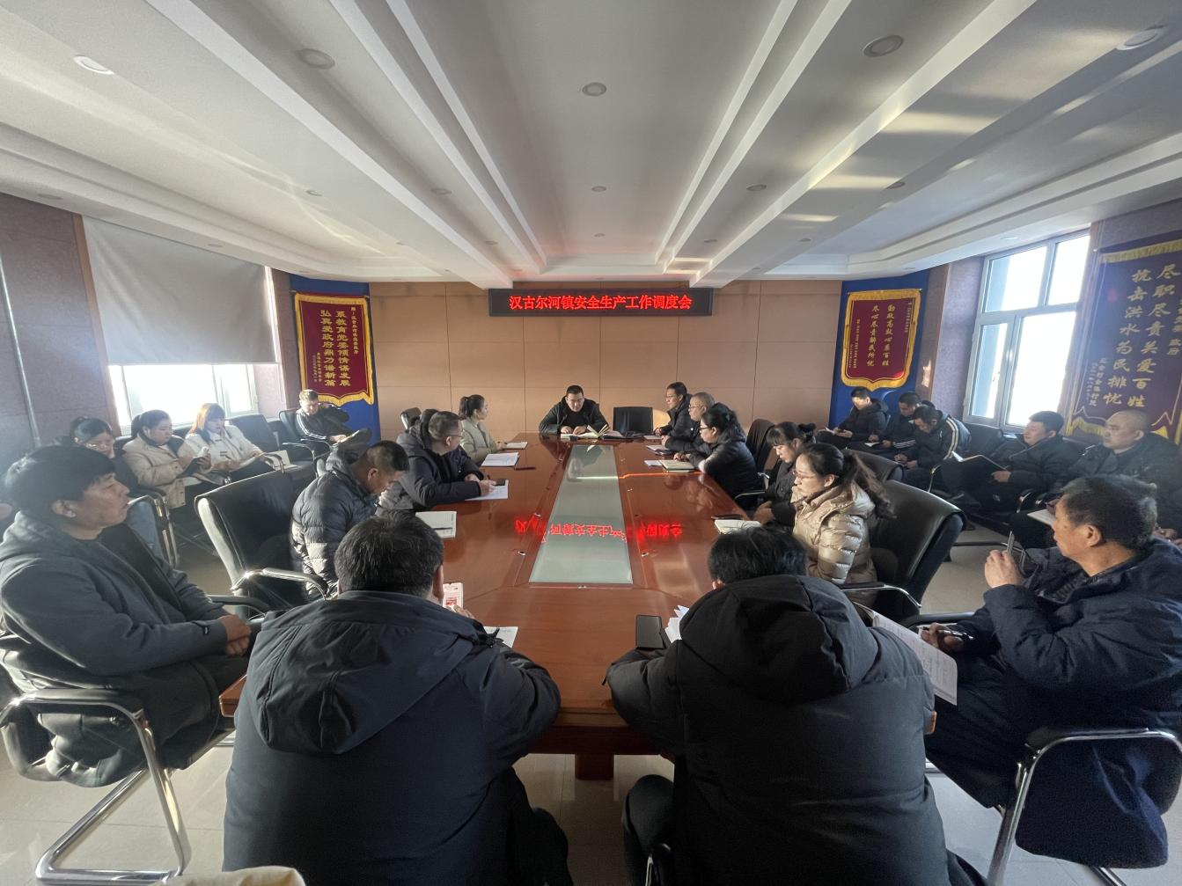
会议传达学习了习近平总书记关于安全生产重要论述、旗级安全生产工作会议精神。镇党委书记施挺结合全镇安全生产实际，就各村划分镇村网格责任体系、统筹辖区内应急资源、落实逐项请销假制度、严格执行旗级检查要求、严格落实舆情管理、加大纪检部门督查力度、动员农户投保房屋受灾险、各村“两委”干部外出报备等8方面进行安排部署。
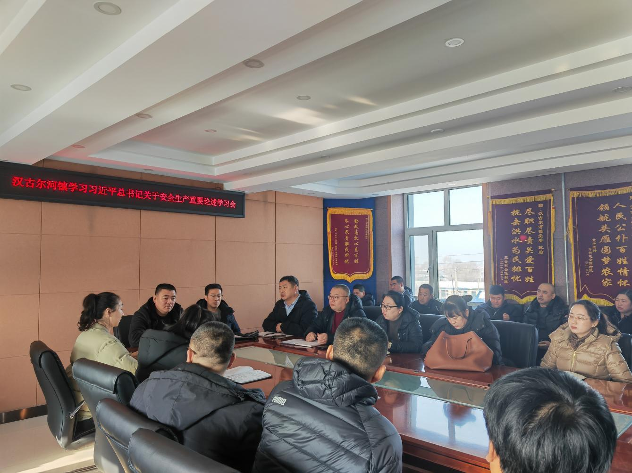
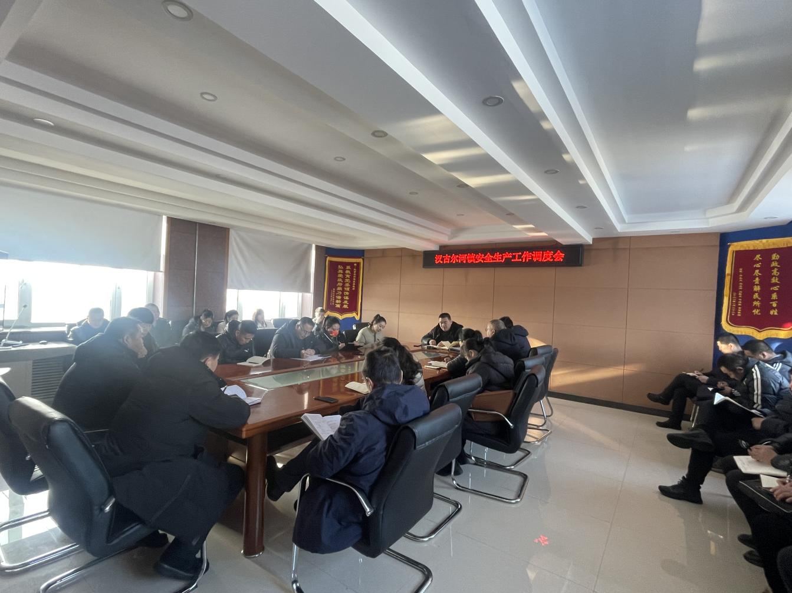
会后，镇党委书记施挺强调，一要提高政治站位。全体干部职工要切实增强抓好安全生产工作的责任感和紧迫感，严格落实安全生产工作要求，时刻紧绷安全生产这根弦，坚决守牢安全生产底线。二要大力开展排查。要深入开展安全生产隐患大排查行动，对加油站、宾馆、超市等九小行业进行隐患排查，对于排查发现的隐患问题，迅速整改，及时消除各项安全隐患。三要严格落实24小时值班制度，做好安全生产事故和其他紧急突发事件的信息报送和处理工作，确保在关键时刻高效快速处理各类突发事件。四要加大宣传引导。采用形式多样的宣传方式，开展安全生产宣传工作，提高群众对安全问题的认识和重视程度，积极营造安全生产全员参与、广泛监督、多方发力的良好局面。（郭晓军）

